4 шага для решения №16
1. Определите, какое предложение перед вами: простое или сложное. Для этого выделите основу, то есть найдите подлежащее и сказуемое.
2. Если предложение простое, то оно точно будет осложнено однородными членами. Это члены предложения, которые соединены между собой сочинительной связью (то есть не зависят друг от друга), являются одинаковыми членами предложения и относятся к одному и тому же члену предложения. Для того чтобы расставить запятые, составьте схему, обозначьте однородные кружочками.
Лайфхак
В пунктуации главное – это схема. Поэтому, чтобы содержание предложения не отвлекало вас, всегда чертите её. Если предложение простое, то можно ограничиться только условным изображением однородных членов в виде кружочков, если сложное – надо обозначить основы, показав скобками вид связи. Напомню, для сочинительной связи используются квадратные скобки, для подчинительной – круглые (в них берётся придаточная часть).

Знаки препинания в предложениях с однородными: правило кратко
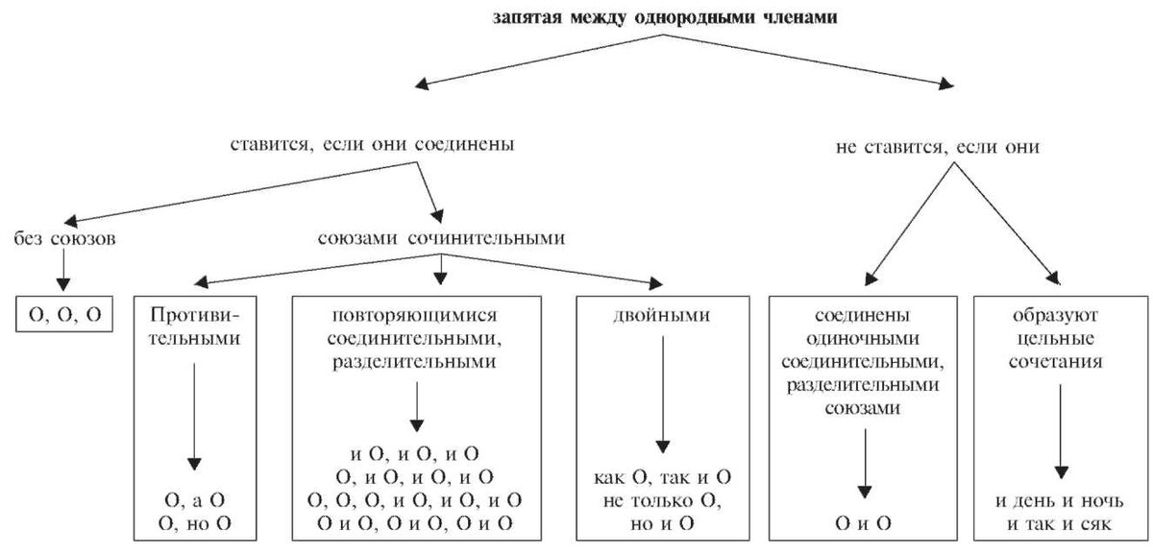
Графический материал с сайта lit.na5bal.ru

Топ популярных правил на однородные члены
1. В ЕГЭ чаще всего реализуются схемы с одиночными союзами И, ИЛИ, ЛИБО, ДА=И, в которых запятая не ставится. Причём часто в предложениях есть разные пары однородных, чтобы вас запутать.
Пример: Вдохновлялись ли вы какими-нибудь героями или сценами из классических или современных фильмов? Схемы: О или О (дополнения), О или О (определения). Объяснение: между однородными членами, соединенными одиночным союзом ИЛИ запятая не ставится, между разными парами однородных запятая не ставится.
2. Также сверхпопулярны схемы с повторяющимися союзами И, ИЛИ, ЛИБО, ТО, НИ, в которых при наличии 3-х однородных ставится 2 запятые.
Пример: Кораллы, и аметисты, и топазы оживали в руках мастера. Схема: О, и О, и О. Частой ошибкой является постановка одной запятой вместо двух: О и О, и О. Это неправильно!
3. Чуть реже можно встретить пары однородных членов, между которыми будет ставиться запятая.
Пример: В шкафах и на столе, на диване и на подоконниках лежали огромные подшивки старых газет и журналов. Схема: О и О, О и О (обстоятельства) О и О (дополнение). Объяснение: запятая требуется только между парами однородных обстоятельств.
4. Имеются в №16 и градационные союзы, знакомые по №8: НЕ ТОЛЬКО, НО И, НЕ СТОЛЬКО, СКОЛЬКО, ЕСЛИ НЕ, ТО, КАК, ТАК И и др. Перед второй частью такого союза обязательно ставится запятая.
Пример: Я легко мог представить и описать в мельчайших деталях не только внешний облик дома, но и каждую из его комнат и внутренний дворик. Схемы: О и О (сказуемые), не только О, но и О и О (дополнения). Объяснение: однородные, соединенные градационным союзом рассматриваются как неделимое сочетание, поэтому последнюю схему можно читать так: О и О, запятая перед И не нужна.
5. На пятом месте однородные, соединенные без союзов (интонацией) и однородные с союзами А, НО, ДА=НО, ОДНАКО, ЗАТО. Пример: Правее и левее проходили разнообразные леса, поля, деревни. Схема: О и О (обстоятельства), О, О, О (подлежащие).
3. Если предложение сложное, также составьте его схему. В №16 встречаются только сложносочиненные предложения. В них все элементарно: запятая ставится перед сочинительным союзом (чаще всего И, ИЛИ, НО, А, ДА), соединяющим две основы.
Пример: Шёл мелкий снежок, и было холодно. Схема: […], и […].
4. Единственным моментом в пунктуации в сложносочиненном предложении, который может вызвать затруднения, является наличие детерминанта – общего члена, объединяющего части ССП и делающего их однородными. Чаще всего детерминантом являются общие дополнение, обстоятельство, вводное слово, частица. Также объединять предложения может интонация: вопросительная, восклицательная и побудительная.
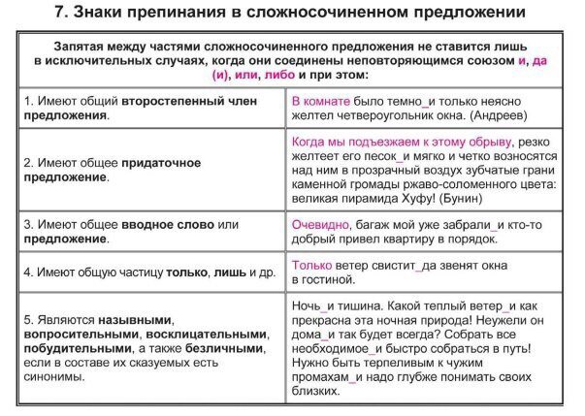

Пример: В воздухе жужжали мухи и наперегонки носились разноцветные бабочки. Схема: [Общее обстоятельство…] и […]. Объяснение: обстоятельство «в воздухе» можно подставить ко второй части ССП, значит, оно является детерминантом и объединяет основы. Запятая не ставится.

